Norðlenska, Grímseyjargötu, Pósthólf 50, 602 Akureyri
sími 460-8800| upplysingar@nordlenska.is
Búsæld eigi og reki öfluga afurðastöð

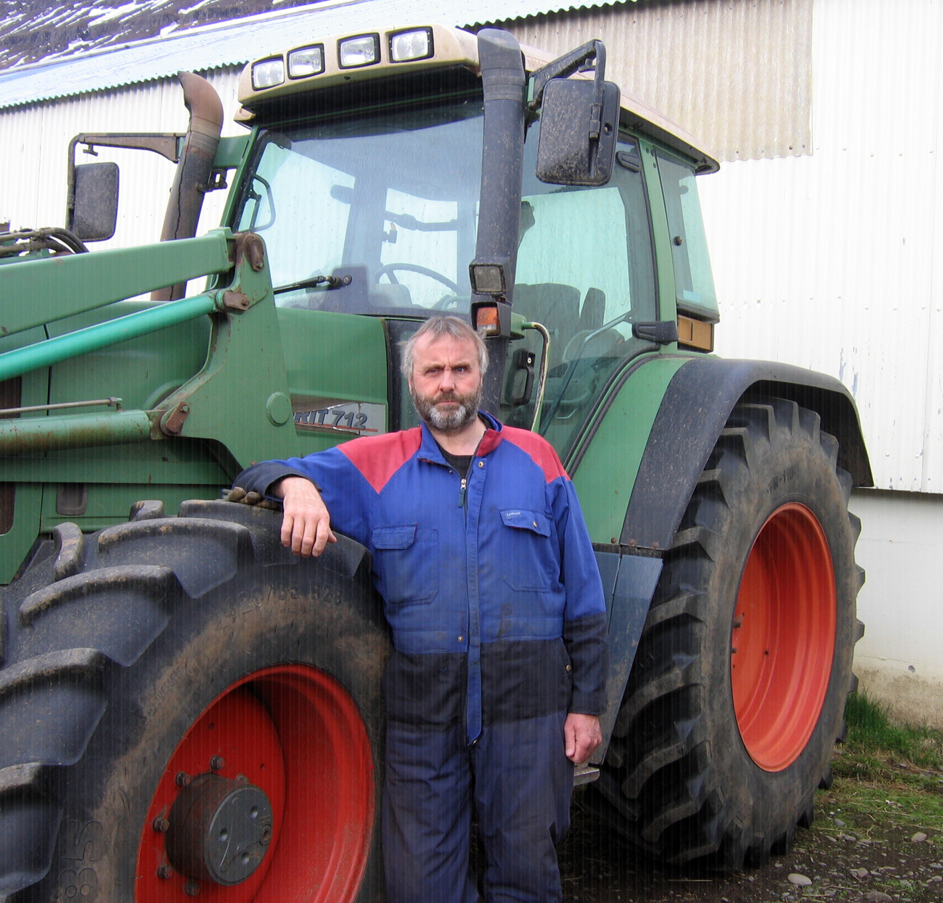
Óskar Gunnarsson, sem hefur gegnt formennsku í Búsæld síðastliðið ár, segir mikilvægt að félagar í Búsæld skipti við sitt eigið fyrirtæki og efli það þannig og styrki, „þó svo aðrir bjóði nokkrum krónum hærra afurðaverð,” segir Óskar. „Þá vil ég minna á að Norðlenska var eina afurðastöðin sem greiddi verðuppbót á allar innlagðar kjöttegundirá síðasta ári,” segir formaðurinn.

„Krafa okkar er samt sú, að okkar fyrirtæki sé í forustu og greiði ekki minna en aðrir fyrir okkar afurðir. En við verðum að sýna sanngirni, ekki síst á meðan við erum að eignast fyrirtækið og koma rekstri þess á lygnan sjó eftir hremmingar síðustu ára.”

Félagar í Búsæld voru 536 um síðustu áramót og hafði einungis fækkað um þrjá á milli ára. „Það má rekja til fráfalls manna, eða búskaparloka, þar sem takmörk eru á frjálsu framsali eða sölu á hlutafé Búsældar,” segir Óskar. „Félagið hefur forkaupsrétt að lausum hlutum og hefur það leyst til sín nokkra litla hluti þeirra bænda sem hætta búskap. Búsæld hefur því á liðnum árum eignast ofurlítið af eigin hlutafé og var það um síðustu áramót 4,1 milljón króna eða 1,4% af heildarhlutfé, sem er 304 milljónir.”
Fjórði ættliður á
Dæli í Skíðadal
Óskar Gunnarsson tók við sem formaður Búsældar af Jóni bónda á Auðnum á síðasta ári. Óskar er 52 ára, fjórði ættliður sem býr á Dæli í Skíðadal. Hann leigði jörðina af foreldrum sínum 1982 og keypti 2007. „Þá breyttum við fjósi og hlöðu, settum upp róbót og erum nú með 50 mjólkandi kýr og setjum alla kálfa á,” segir Óskar.

Blandað bú var lengi á Dæli og faðir Óskars sá áfram um féð eftir að sonurinn tók við búinu. „Við vorum með 30 kindur, aðallega til gamans, hér kom hins vegar upp riða fyrir tveimur árum en við megum byrja á ný í haust og gerum það örugglega.” Hjónin Óskar og Jóhanna Arnþórsdóttir hafa líka dundað sér við ferðaþjónustu, eins og hann orðar það. Leigja út eitt sumarhús.

Spurður um hvernig á því standi að hann varð formaður Búsældar segir Óskar það eins og hverja aðra tilviljun. En viðurkennir þó að hann hafi alltaf haft mikinn áhuga á félagsmálum og segja megi að hann hafi sinnt því áhugamáli frá barnæsku. „Ég er búinn að taka allan pakkann,” segir hann og hlær. „Ég hef verið í öllum félögum hér í heimabyggð, til dæmis ungmennafélaginu, var svo í sveitarstjórn Svarfaðardalshrepps og síðan í bæjarstjórn Dalvíkur í tvö kjörtímabil eftir sameiningu.”

Óskar vonar að þegar skuldir félagsins lækka, og ef rekstur Norðlenska skilar viðunandi hagnaði árlega, verði gengi hlutafjárins hækkað og menn fái einhvern arð. „Það verður þó ekki á þessu ári eða næsta, þar sem uppsafnað rekstrartap Norðlenska og Búsældar er það mikið frá liðnum árum. Það verður að jafna áður en heimilt er að greiða út arð samkvæmt lögum.”

Óskar segir stjórn Búsældar hafa óskað eftir viðræðum við Landsbanka Íslands um lánamál félagsins og á eina formlega fundinum hafi niðurstaðan orðið sú að vextir á lánum félagsins lækkuðu. „Að þeirri niðurstöðu fenginni var hlutafjártillag félagsmanna lækkað um síðustu áramót úr 3,4% af innleggi í 2,9%.” Búsæld mun á þessu ári greiða upp lán Norðurþings og Akureyrarbæjar, að sögn Óskars. „Það verður líklega gert með einhverri aðstoð Norðlenska þar sem að fjárstreymi inn í félagið er mest seinni hluta ársins, en afborganirnar á miðju sumri. Verða þá langtímaskuldir félagsins einingis hjá Landsbankanum og ættu að verða í árslok um 120 milljónir króna.”

Óskar telur stefnu Búsældar eiga að vera þá að eiga og reka öfluga afurðastöð í slátrun og vinnslu á búfjárafurðum, annað hvort þannig að Búsæld yrði eini eigandinn eða að slík stöð yrði a.m.k. í meirihlutaeigu félagsins. Hann vonast til þess að Búsæld muni eiga Norðlenska skuldlaust ekki seinna en 2017 ef áætlanir ganga eftir. Þar með verði þau lán sem tekin voru fyrir kaupum á hlutafé greidd upp að fullu. „Norðlenska er mikil eign og verðmæt,” segir Óskar. „Við skulum samt ekki gleyma því að innganga í ESB, ef af verður, getur reynst okkur erfiður ljár í þúfu, en engu að síður og ef til vill enn frekar er mikilvægt að bændur eigi sínar afurðastöðvar og standi þá sterkari, ef til óhefts innflutnings á búfjárafurðum kemur.”
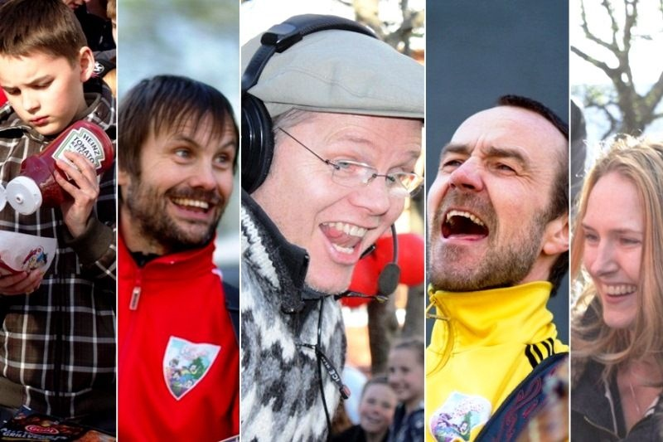

Goði og Pollapönk!

Hljómsveitin Pollapönk sendi nýverið frá sér lagið Ættarmót, það fyrsta af plötu sem væntanleg er á markað í haust. Af því tilefni var tekið upp myndband við lagið á dögunum, og farin óvenjuleg leið því strákarnir fengu Goða til samstarfs og slegið var upp óvæntu götugrilli við Sunnuveg í Hafnarfirði.

Ákveðið var að slá tvær flugur í einu höggi og taka upp myndband við lagið og sjónvarpsauglýsingu fyrir Norðlenska á sama tíma og eðalkokkurinn Friðrik V eldaði ofan í alla. Goði mun efna til leiks í sumar þar sem í vinninga verður m.a. veisla sem þessi fyrir heppna íbúa einhverrar götu. Það sannaðist á tökustað að fátt getur sameinað nágranna eins vel og gott götugrill! Auglýsingin frá Goða er þegar farin að sjást á sjónvarpsstöðvum.

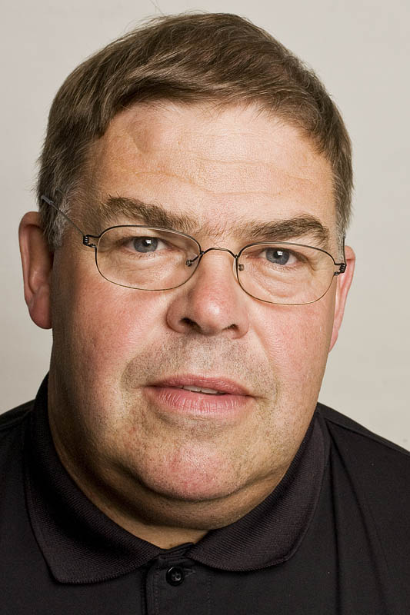 „Það er ánægjulegt að sjá að Norðlenska er komið í gegnum kreppuna og við teljum að ef ekkert óvænt komi upp á í samfélaginu sé fyrirtækið komið á gott skrið. Það er ekki síst að þakka góðu starfsfólki og góðu samstarfi við bændur,“ segir Sigmundur E. Ófeigsson framkvæmdastjóri Norðlenska.

„Staða Norðlenska er orðin all sterk. Vinna síðustu ára er að skila sér í verðmætara fyrirtæki og þar með er verið að verja eign bænda, sem eiga Norðlenska í gegnum Búsæld. Ef svo fer sem horfir mun Búsæld verða skuldlaust eftir fáein ár og þar með eiga Norðlenska að fullu. Um leið verður ekki sama þörf að innheimta Búsældarframlagið eins og gert hefur verið síðustu ár.
Skuldir hvíla að sjálfsögðu á Norðlenska en þó er félagið hóflega skuldsett og efnahagur góður,” segir Sigmundur.

Staða
Norðlenska er sterk

Leiðin að silfrinu
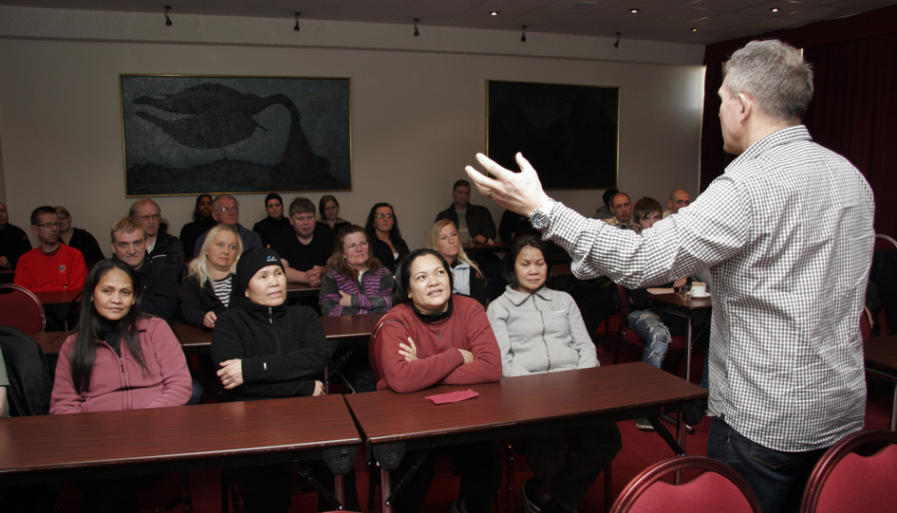
Allir starfsmenn Norðlenska sóttu í apríl námskeið hjá Jóhanni Inga Gunnarssyni sálfræðingi. Þar fjallaði Jóhann Ingi um liðsheild og ánægju í starfi, og var sérlega góður rómur gerður að. Jóhann Ingi, sem er margreyndur handboltaþjálfari í Þýskalandi og á Íslandi, hefur lengi setið í landsliðsnefnd HSÍ og vinnur m.a. út frá því sem kalla má Leiðin að silfrinu, hvernig „strákarnir okkar” höguðu undirbúningi fyrir Ólympíuleikana í Kína 2008 og hvernig þeir bjuggu sig undir hvern leik – með þeim frábæra árangri sem raun ber vitni. Myndin er tekin þegar Jóhann Ingi ræddi við starfsmenn Norðlenska á Akureyri.
Dræm fundarsókn
á félagsfundi Norð-lenska og Búsældar

Forráðamenn Búsældar og Norðlenska fóru í fundaherferð í vor en formaður Búsældar, Óskar Gunnarsson, var ekki ánægður með hve fáir mættu.

„Við funduðum á Klaustri, Höfn, Breiðdalsvík, Egilsstöðum, í Þingeyjarsýslum og Eyjafirði. Fundarsókn var góð í Þingeyjarsýslum en mjög léleg annars staðar. Þónokkur tími fer í að skipuleggja og halda þessa fundi þar sem félagssvæðið er víðfemt og þess vegna varð ég fyrir vonbrigðum með mætinguna. Ég hefði haldið að þegar menn eiga fyrirtæki vildu þeir forvitnast um reksturinn og spyrja,” segir Óskar Gunnarsson.

„Þetta er kannski hluti af félagsdeyfð í þjóðfélaginu og þegar vel gengur sjá menn kannski síður ástæðu til að mæta en ella. Mér finnst þetta áhugaleysi þó áhyggjuefni. Á svona fundum gefst félagsmönnum kostur á að koma á framfæri sínum sjónarmiðum og skoðunum varðandi rekstur og stefnu. Þetta er ein besta tenging hins almenna félagsmanns við félögin bæði," segir Óskar.

